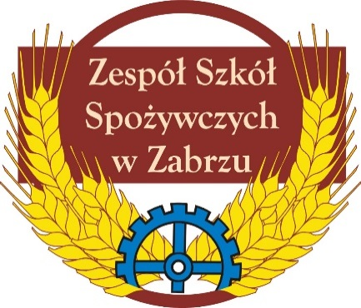

Szanowni Państwo,
Po raz kolejny Zespół Szkół Spożywczych w Zabrzu wraz z Izbą Rzemieślniczą Małej
i Średniej Przedsiębiorczości w Katowicach mają zaszczyt zaprosić do udziału uczniów
w III Turnieju na Najlepszego Ucznia w Zawodzie Kucharz. Turniej znalazł się w wykazie turniejów - Komunikat MEN z 18 kwietnia 2018 r.

Zapraszamy szkoły w Polsce do współpracy celem przeprowadzenia eliminacji wojewódzkich/okręgowych.

Finał odbędzie się w dniach 27.04- 29.04.2020 r.

Szczegóły na stronie internetowej www.zsspoz.zabrze.pl w zakładce Turniej Kucharz.

Kontakt:
Zespół Szkół Spożywczych
41-819 Zabrze
ul. Franciszkańska 13
tel/fax 32 2715237
e.mail: turniejkucharz@zsspoz.zabrze.pl
www.zsspoz.zabrze.pl
Turniej został objęty patronatem honorowym Śląskiego Kuratora Oświaty oraz Prezydent Miasta Zabrze.

